**Bộ Công Thương**

**TRƯỜNG ĐẠI HỌC CÔNG NGHIỆP THỰC PHẨM TP HỒ CHÍ MINH**

**KHOA CÔNG NGHỆ THÔNG TIN**



**ĐỀ TÀI: Phần mềm ứng dụng quản lý nhà sách**

|  |  |
| --- | --- |
| **Giáo viên hướng dẫn:** Nguyễn Thị Thùy Trang | |
| **Người thực hiện:** | **MSSV:** |
| Nguyễn Quang Vinh | 2001160389 |
| Lê Trọng Hiếu | 2001160227 |
| Phùng Thế Hoan | 2001160421 |

Mục Lục

**Chương 1. KHẢO SÁT HỆ THỐNG THÔNG TIN 1**

**I.Tổng quan đề tài 1**

**II.Quy trình nghiệp vụ 2**

**Chương 2. PHÂN TÍCH HỆ THỐNG 15**

**1.Mô hình thực thể kết hợp (ERD - Entity Relationship Diagram) 15**

**2.Mô hình dòng dữ liệu (DFD - Data Flow Diagram) 23**

**2.1.Giới thiệu mô hình dòng dữ liệu (DFD) 23**

**3.Kết chương 25**

**Chương 3. THIẾT KẾ HỆ THỐNG 27**

**1.Giao diện chính. 27**

**2.Mục quản lý nghiệp vụ 32**

**Lời mở đầu**

Ngày nay dưới sự phát triển mạnh mẽ của nền khoa học kỹ thuật, nền kinh tế nước ta đang phát triển một cách mạnh mẽ. Đi liền với việc phát triển kinh tế đó là việc quản lý cũng không kém phần quan trọng.

Khi nền kinh tế phát triển kéo theo khối lượng xử lý công việc tăng lên một cách nhanh chóng. Trong khi đó, việc quản lý theo mô hình thủ công sử dụng sức người là chính ngày cáng phải xử lý khối lượng dữ liệu khổng lồ và đang không ngừng tăng trưởng. Vì sử dụng sức người lên không tránh khỏi những sai sót và rất mất thời gian trong quá trình xử lý, tốn kém tiền bạc, từ đó ảnh hưởng tới hiệu suất xử lý công việc của cơ quan, tổ chức. Vì vậy cần phải có một cách giúp việc quản lý trở lên thuận tiện và dễ dàng hơn, và để làm được điều đó thì việc áp dụng các thành tựu của công nghệ thông tin là một cách thức hiệu quả để giúp việc quản lý trở lên dễ dàng và thuận tiện hơn.

# Chương 1. KHẢO SÁT HỆ THỐNG THÔNG TIN

1. **Tổng quan đề tài**
2. **Đặt vấn đề**

Công nghệ thông tin ngày này trong thế kỷ 21 đã không còn là một khái niệm quá xa đối với mọi người, và đây cũng là ngành nghề cứu khoa học phát triển mạnh mẽ và được úng dụng rộng rãi trong mọi lĩnh vực, ngành nghề khác nhau. Đặc biệt là trong lĩnh vực quản lý, với một tốc độ kinh tế thị trường ngày nay thì trong lĩnh vực quản lý những phương pháp quản lý trên giấy tờ đã không còn đáp ứng được với nhu cầu về sự lưu trữ, sự thuận tiên và truy xuất thông tin nhanh chóng. Việc đó đã dẫn đến những giải pháp mới cho lỉnh vực quản lý đó là ứng dụng công nghệ thông tin vào trong quản lý và đây đã trở thành một xu hường tất yếu.

Ứng dụng công nghệ thông tìn vào quản lý giúp người dùng giảm thiểu đi việc quản lý thủ công mất nhiều thời gian, tiết kiệm chi phí và nguồn nhân lực, từ đó giúp nâng cao hiệu quả công việc và chất lượng sản phẩm cũng được nâng cao.

1. **Hướng giải quyết vấn đề**

Từ các vấn đề trên và việc ứng cộng nghệ thông tin vào quàn lý. Nhóm chúng tôi đã nghiên cứu và xây dựng chương trình quản lý nhà sách để hỗ trợ các nhà quản lý trong công việc quản lý và bán hàng một cách dễ dàng, hiện đại và chuyện nghiệp.

1. **Phạm vi của đề tài**

* **Đối tượng nghiên cứu và xây dựng chương trình:**
* Hệ thống quản lý nhà sách, cửa hàng sách kinh doanh sách và nhà sách.
* Các công cụ dùng để xây dựng chương trình: SQL Sever 2012 và Visual studio.
* **Phương pháp nghiên cứu:**
* Khảo sát thực tế hệ thống quản lý nhà sách kết hợp với lý thuyết để xây dựng cơ dữ liệu.
* Lựa chọn chương trình xây dựng các module xử lý.
* **Phạm vi ứng dụng đế tài:**
* Ứng dụng vào các hệ thống quản lý tại các cửa hàng nhà sách MINH HIỆP.
* Thay thế các cách quản lý trên tờ kém hiệu quả.

1. **Mục tiêu**

khảo sát phân tích thiết kế hệ thống kinh doanh sách bao gồm từ nhập sách từ các nhà xuất bản, bán sách và thanh toán với nhà xuất bản. Quản lý các hoạt động kiểm kê sổ sách công nợ cuối mỗi tháng của cửa hàng.

1. **Sự cần thiết và lý do chọn đề tài**

Với việc quản lý theo kiểu truyện thống trên giấy tờ ngày càng khó khăn do khối lượng dữ liệu ngày càng nhiều và không tránh khỏi những sai sót trong việc thống kê. Chính vì điều đó cần một phần mềm quản lý việc kinh doanh hà sách một cách hiệu quả hơn và chuẩn xác.

* **Lợi ích của phần mềm quản lý nhà sách:**
* Không có sai sót trong thống kê cùa cửa hàng kinh doanh sách.
* Tiết kiệm được thời gian, nhân lực và chi phí quản ly.
* Thuận tiện cho việc kiểm tra, quản lý, thống kê và truy xuất dữ liệu khi cần thiết.
* **Lý do chọn đề tài**: từ những yếu cầu thực tế và lợi ích của việc áp dụng kỹ thuật công nghệ thông tin vào việc quản lý kinh doanh của các cửa hàng sách. Vì vậy cần một phần mềm quản lý nhà sách để có thể giải quyết các vấn đề trong quán lý của các cửa hàng kinh doanh sách.

1. **Quy trình nghiệp vụ**
2. **Phân tích nghiệp vụ**

* Quản lý hoạt động của một đơn vị cửa hàng
* Giám sát nhân sự
* Giám sát và điều phối việc thanh toán hóa đơn
* Chuẩn bị và quản lý ngân sách nhà sách
* Làm việc với nhà cung cấp để có được và đảm bảo tính sẵn có của mặt hàng và nguồn cung cấp cửa hàng
* Giám sát bảo trì kho, thiết bị, bảng hiệu và hàng tồn kho
* Phát triển và triển khai các hệ thống cửa hàng và quy trình làm việc hợp lí
* Đại diện cho tổ chức tại các cuộc họp kinh doanh doanh nghiệp khác nhau
* Quản lý hoạt động của các dịch vụ phụ trợ như máy bán hàng online, chăm sóc khách hàng
* Các nhiệm vụ khác liên quan đến công việc như khen thưởng, giải trí cho nhân viên

1. **Các module quan trọng của phần mềm quản lí nhà sách**

* Sản phẩm: quản lí thông tin sản phẩm, nhà cung cấp, giá thành
* Thống kê doanh thu: cho thông tin doanh thu ngày, tháng
* Tài khoản: Thông tin các khách hàng của cửa hàng
* Nhà cung cấp
* Báo cáo: các phản hồi của khách
* Đơn hàng: cho biết thông tin các đơn hàng đã bán, đã đặt, đã bị trả lại
* Biên lai bán hàng
* Khách hàng tiềm năng: số khách vãng lai đã ghé
* Tình trạng giao hàng: thông tin đang giao nhận trong ngày
* Nhân viên: thông tin nhân viên
* Email
* Hệ thống hỗ trợ khách hàng
* Ghi chú:

1. **Ưu nhược điểm cùa phần mềm tham khảo**

* **Ưu điểm**
* Có thể không cần trả phí.
* Có thể sao chép, nghiên cứu, thay đổi, phân phối không hạn chế.
* **Nhược điểm**
* Rập khuôn: Không có sự khác biệt.
* Sự phê bình không tốt.
* Không chuyên nghiệp.
* Khả năng quản lí han chế.
* Bình thường không chứa nhiều chức năng, không được thường xuyên vá lỗi.

1. **Phân tích yêu cầu hệ thống, quy trình nghiệp vụ**
2. **Xác định yêu cầu**

* Đối tượng phục vụ: Người quản trị hệ thống, Giám đốc, Nhân viên.
* Đối tượng quản lý: Thiết bị, Phiếu nhập, Hóa đơn.
* Yêu cầu đối với hệ thống:
* Đăng nhập và đăng xuất
* Quản lý các tài khoản nhân viên đăng nhập vào hệ thống và sử dụng các chức năng của hệ thống.
* Quản lý nhập kho và xuất kho
* Nhân viên khi nhập hàng vào kho hoặc xuất hàng từ kho thì sẽ sử dụng các chức năng này.
* Phân loại và sắp xếp
* Sau mỗi đợt nhập hàng nhân viên sử dụng chúc năng này để phân loại và sắp xếp các mặt hàng nhập vào kho.
* Lập hóa đơn bán hàng
* Khi khách hàng mua sách trực tiếp tại cửa hàng đến tại quầy thanh toán nhân viên sẽ thu tiền và lập biên lai thu tiền giao cho khách.
* Đối với khách hàng mua sản phẩm qua online. Hệ thống sẽ tự tổng hợp lại và tính tổng tiền, nhân viên trực sẽ nhận in biên lai đóng gói sản phẩm và chuyển qua cho nhân viên giao hàng.
* Lập phiếu nhập
* khi có khách hàng mua hàng mà trong kho hết hoặc nhu cầu thị trường cần mặt hàng đó tăng cao, nhân viên sử dụng chức năng này để lập phiếu nhập.
* Tra cứu và tìm kiếm
* Hỗ trợ cho nhân viên và giám đốc tra cứu thông tin của các mặt hàng đang được kinh doanh tại cửa hàng hoặc thông tin khách hàng đã mua sản phẩm tại cửa hàng.
* Hỗ trợ khách hàng tìm kiếm mặt hàng trên trang web trực tuyến của cửa hàng.
* Chương trình khuyến mãi
* Khách hàng mua với thành tiền cao (theo quy định từng của hàng) sẽ được giảm giá phần trăm trên tổng tiền phải trả và tích lũy điểm để trờ thành viên.
* Các quyền lợi của thành viên: được tích lũy 1% cho hóa đơn mua hàng lần sau trên tổng tiền thanh toán khi mua sản phẩm tại cửa hàng.
* Những dịp lễ lớn và các đợt chương trình khuyến mãi khi khách hàng mua sản phẩm tại cửa hàng sẽ được giảm giá.
* Hỗ trợ khách hàng
* Nhân viên sử dụng chức năng này để hỗ trợ khách hàng trực tuyến.

1. **Phân tích yêu cầu**

Khi mới lần đầu sử dụng hệ thống các nhân viên phải được quản trị viên cấp cho một tài khoản để đăng nhập vào hệ thống.

**Đăng nhập và đăng xuất:**khi nhân viên, giám đốc muốn sử dụng bất kỳ chức năng nào trong hệ thống phải được người quản trị tạo một tài khoản để có thể đăng nhập vào hệ thống. Một tài khoản sử dụng cho hệ thống bao gồm username và password để đăng nhập vào hệ thống. Sau khi đăng nhập có thể sử dụng được các chức năng của hệ thống.

**Quản lý hàng và phân loại hàng:** khi có hàng nhập vào kho nhân viên phải lưu trữ thông tin của mặt hàng đó. Khi hoàn tất quá trình nhập hàng vào kho nhân viên tiếp tục phân loại và sắp xếp vào kho.

**Lập hóa đon:**khi có khách hàng mua hàng nhân viên sử dụng chức năng này để lập hóa đơn cho khách hàng.

**Lập phiếu nhập:** khi có giấy đề nghị nhập hoặc yêu cầu nhập hàng từ cấp trên nhân viên phụ trách quản lý kho sẽ sử dụng chức năng này lập phiếu nhập, nhập thiết bị cho nhà sách.

**Tra cứu:** khi nhân viên hay giám đốc cần tra cứu thông tin về tình hình nhập xuất, doanh thu hay các mục liên quan đến các mặt hàng thì sẽ dùng chức năng này.

**Chương trình khuyến mãi:** vào các đợt chương trình khuyến mãi khách hàng sẽ được giảm giá vào tổng tiền phải trả.

* Nhân viên sẽ tính mức tiền được giảm vào tổng tiền phải trả của khách hàng, theo phần trăm của chương trình khuyến mãi của cửa hàng và tích lũy điểm cho khách hàng khi đạt được mức điểm nhất định khách hàng trở thành viên và được hưởng các quyền lợi khi là thành viên.
* Đối với thành viên khi mua hàng trong các đợt khuyến mãi của cửa hàng, ngoài được khuyến mãi như khách hàng thông thường thì còn được khuyến mãi cho thành viên. Nhân viên sẽ tính mức giảm giá theo đó.

**Hỗ trợ khách hàng:** Cho phép nhân viên có thể giao tiếp với khách hàng trực tuyến, tiếp nhận thôn tìn từ phía khách hàng và đưa ra các hỗ trợ phù hợp.

1. **Mô hình nghiệp vụ**
2. **Sơ đồ hệ thống**

Nhà cung cấp

Nhân viên

Bộ phận kho

Bộ phận bán hàng

Bộ phận đặt hàng

Bộ phận kế toán

Bộ phận thu ngân

Khách hàng

1. **Biểu đồ phân rã chức năng**

**Quản lý nhà sách**

**Nhập sách**

Kiểm tra số lượng sách

Lập hóa đơn

Kiểm tra thông tin sách

**Bán sách**

**Lập báo cáo**

Nhập vào kho

Kiểm tra đơn hàng

Báo cáo doanh thu

Xuất danh sách đơn hàng

1. **Yêu cầu chức năng**
   1. **Quản lí thông tin nhà sách gồm: quản lí sản phẩm, tài khoản khách hàng, quản lí nhân viên, nhà cung cấp, quản lí hóa đơn và quản lí kho**

* **Quản lí sản phẩm**: Giúp cho người quản lí biết được họ đang bán những sản phẩm nào, phân loại chúng để tìm kiếm dễ dàng (vd: theo thể loại, theo bảng chữ cái,..) từ đó có thông tin để nhập nhiều sách mới, thuận lợi cho việc buôn bán nhờ lập hóa đơn dễ dàng nhanh hơn nhờ thông tin được lưu trong hệ thống.
* **Quản lí tài khoản khách hàng**: giúp nhà buôn bán có thể dễ dàng giao dịch với nhiều khách hàng qua thương mại điện tử nhằm:
  + Mở rộng thị trường
  + Giảm chi phí sản xuất
  + Cải thiện hệ thống phân phối
  + Vượt giới hạn về thời gian: Giảm lượng hàng lưu kho và độ trễ trong phân phối hàng.
  + Giảm chi phí mua sắm: Thông qua giảm các chi phí quản lý hành chính (80%); giảm giá mua hàng (5-15%)
  + Củng cố quan hệ khách hàng: Thông qua việc giao tiếp thuận tiện qua mạng, quan hệ với trung gian và khách hàng được củng cố dễ dàng hơn.
  + Thông tin cập nhật: Mọi thông tin trên web như sản phẩm, dịch vụ, giá cả... đều có thể được cập nhật nhanh chóng và kịp thời.
  + Giảm chi phí đăng ký kinh doanh
  + Các lợi ích khác: Nâng cao uy tín, hình ảnh doanh nghiệp; cải thiện chất lượng dịch vụ khách hàng; đối tác kinh doanh mới; đơn giản hóa và chuẩn hóa các quy trình giao dịch; tăng năng suất, giảm chi phí giấy tờ; tăng khả năng tiếp cận thông tin và giảm chi phí vận chuyển; tăng sự linh hoạt trong giao dịch và hoạt động kinh doanh.
* **Quản lí nhân viên**: giúp người quản lí biết thông tin người làm việc tại cơ sở, thông tin việc bán hàng cùa họ từ đó khen thưởng thêm khi họ bán nhiều mặt hàng cho bạn.
  + Nhanh chóng và dễ dàng xếp lịch
  + Giảm chi phí và duy trì ngân sách cho cửa hàng: có thể dễ dàng so sánh chi phí ước tính với các chi phí thực tế. Thêm nữa, bằng cách xem được giờ giấc nhân viên của bạn thực sự làm, bạn trả lương cho họ chính xác hơn và giảm thiểu chi phí nhân công.
  + Dễ dàng điều chuyển nhân viên giữa những cơ sở khác nhau
  + Giúp nhân viên luôn cập nhật thông tin: dễ dàng cho lịch làm việc nhân viên qua hệ thống đám mây
  + Luôn cập nhật vấn đề của nhân viên bạn: có thể dễ dàng ghi nhận, cập nhật và theo sát các vấn đề, khó khăn và quan trọng là động viên nhân viên cũng như quản lý quy trình hoạt động.
* **Quản lí nhà cung cấp**: giúp người quản lí biết thông tin về nhà cung ứng hàng cho mình từ đó:
  + Để tìm và lựa chọn nhà cung cấp
  + Thương lượng và đặt hàng
  + Theo dõi kiểm tra nhận hàng
  + Đánh giá kết quả thu mua
* **Quản lí hóa đơn bán hàng**: Giúp giám sát việc gian lận trong buôn bán, tìm kiếm thông tin sản phẩm khi khách hàng đỗi trả, in ấn hóa đơn thuận tiện. Ngoài ra, hoá đơn diện tử còn giúp ích:
  + Tiết kiệm chi phí tối ưu cho doanh nghiệp
  + Tiết kiệm được chi phí vận chuyển và bảo quản hóa đơn
  + Đảm bảo độ an toàn và chính xác
  + Không phải lập báo cáo tình hình sử dụng hóa đơn
  + Đa dạng phương thức gửi hóa đơn cho khách hàng
* Quản lí kho: Giúp ngưởi quản lí dễ dàng kiểm tra hàng còn trong kho, giúp việc nhập hàng mới diễn ra. Đối với hàng tồn sẽ ra chương trình thích hợp ( giảm giá,..) đễ bán hàng.
  1. **Quản lí hoạt động cửa hàng: Quản lí bán hàng, nhập hàng, xử lí đơn hàng, giao và nhận hàng, bảo hành và đổi trả**
* Quản lí bán hàng: xử lí việc bán hàng tại cửa hàng, cho biết số lượng hàng bán trong ngày, tháng,…. việc bán hàng tại cửa hàng
* Quản lí nhập hàng: cho biết thời gian, số lượng hàng nhập, cập nhật vào kho
* Xử lí đơn hàng: xử lí đơn hàng khác hàng yêu cầu, cung cấp thông tin trang thái đối với khách hàng đặt online
* Giao và nhận hàng
* Bảo hành và đổi trả: cung cấp thông tin số hàng lỗi cho nhà quản lí để phản hồi lại cho nhà cung cấp nếu cần thiết
  1. Thống kê: doanh thu, sản phẩm bán chạy, khách hàng thân thiết
* Thống kê doanh thu: giúp cho biết lợi nhuận tăng hay giảm giúp người bán đưa ra giải pháp
* Thống kê sách bán chạy: giúp nhập thêm sách về kho, tích cực quảng bá sách để sách bán chạy thu thêm lợi nhuận từ khách hàng và doanh nghiệp cung cấp.
* Thống kê khách hàng: cho biết khách hàng đã mua sách và chưa mua sách đưa ra chương trình nhằm thu hút thêm khách mua hàng, tặng quà cho khách hàng thân thiết
  1. Cài đặt: giúp người sử dụng tương tác đổi giao diện hệ thống ( màu sắc,…)
  2. Hỗ trợ: hướng dẫn sử dụng, phản hồi đánh giá
* Hướng dẫn sử dụng: giúp người mới nắm rõ chức năng chương trình khi mới sử dụng
* Phản hồi và đánh giá: giúp người sử dụng cho ý kiến về chương trình, cũng như cung cấp thông tin người tạo ra sản phẩm cho người sử dụng

1. **Các quy trình nghiệp vụ cần giải quyết**
2. **Nhập hàng**

**Nhà quản lý**

* Quản lý trực tiếp hoạt động kinh doanh của nhà sách, bán hàng, cũng như quản lý các bộ phận của nhà sách. Quản lý giá bán và cập nhập giá bán thay đổi theo thời gian.
* Thực hiện kiểm tra doanh số hàng tháng. Đưa ra mức giá hợp lý với các loại sách sao cho phù hợp.
* 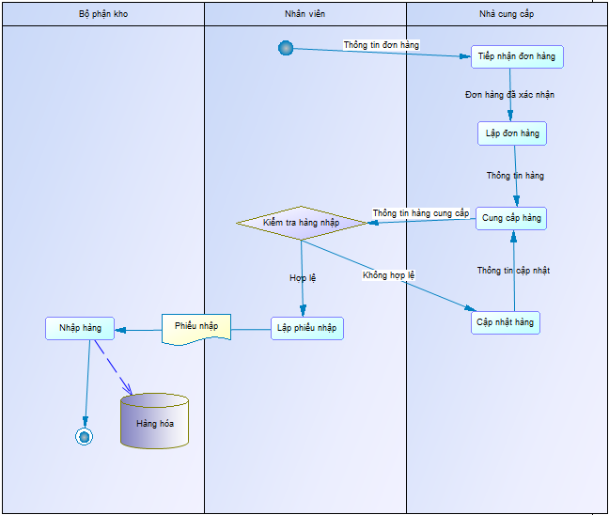Quản lý các mục nhân viên, khách hàng, nhà cung cấp để tiện quản lý.
* **Nhà cung cấp**
* Nhà cung cấp là các nhà xuất bản trong và ngoài nước. Các đại lý cung cấp các dụng cụ văn phòng phẩm.
* Tùy theo từng loại sách và đồ dùng mak có các nhà cung cấp và nhà xuất bản khác nhau.
* Kí hợp đồng cung cấp sách cho nhà sách và tiến hành việc cung cấp sách theo hợp đồng.

**Nhân viên quản lý kho:**

* chịu trách nhiệm quản lý việc lấy hàng từ các nhà cung cấp khác nhau.
* Kiểm tra hàng hóa có đầy đủ và đúng với tiêu chuẩn cần thiết. Nếu đạt thì hàng sẽ được nhập vào kho. Nếu có vấn đề báo cáo lại với nhà cung cấp.

**Nhân viên sắp xếp kho:**

* Khi sách được nhập vào kho nhân viên sắp xếp lại cho gọn gàng, theo từng loại sách sao cho dễ dàng tìm thấy.
* Nhân viên kiểm tra việc sách tồn kho, sách cũ, hư. Báo cáo chi tiết cho nhà quản lý.

**In biên lai và thanh toán tiền cho nhà cung cấp:**

* Hàng hóa khi vào kho bộ phận kế toán sẽ in biên lai nhập kho, mỗi hóa đơn cần có thông tin của nhà cung cấp, ngày giờ nhập kho, tên người nhận hàng, tên loại thiết bị….
* Tiến hành thanh toán tiền theo hợp đồng cho nhà cung cấp và in bIên lai kèm theo .
* Lưu tất cả các hóa đơn để tổng kết chi tiêu hàng tháng và báo cáo.
* Mỗi hóa đơn sẽ do nhân viên lập ra chịu trách nhiệm.

1. **Bán hàng**

Là quá trình liên hệ với khách hàng tiềm năng tìm hiểu nhu cầu của khách hàng, trình bày, chứng minh sản phẩm, đàm phán mua bán, giao hàng và thanh toán.

**Nghiệp vụ bán hàng:**

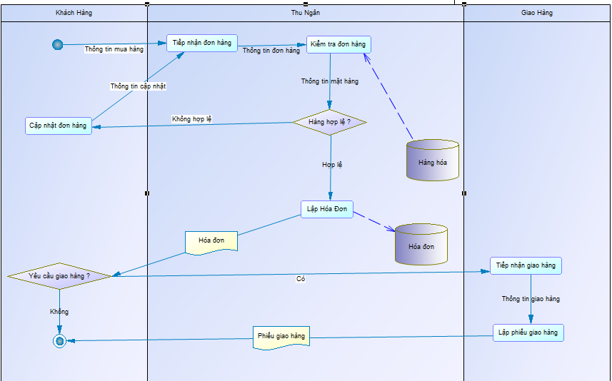

* Khi xuất kho nhân viên chịu trách nhiệm sắp xếp theo từng loại sách và các loại văn phòng phẩm sao cho dễ tìm kiếm nhất. Bảo đảm cho nhà sách luôn có đầy đủ sách cần thiết nhất cho khách hàng.
* Tư vấn cho khách hàng về thông tin những loại sách mà nhà sách có, tìm tài liệu trong mọi lĩnh vực mà khách hàng cần. Hướng dẫn khách mua được những thứ mà khách hàng cần mua.
* Khi có những loại sách nào sắp hết nhân viên phải báo cáo lại với kho để nhập thêm số sách đó.

**Nhân viên thu ngân:**

* In hóa đơn và thanh toán tiền cho khách hàng.
* Lưu lại tất cả các hóa đơn, ghi vào sổ sách bán hàng. Cuối tháng tổng kết và báo cáo lại.

**Chương 2. PHÂN TÍCH HỆ THỐNG**

1. **Mô hình thực thể kết hợp (ERD - Entity Relationship Diagram)**
2. **Giới thiệu**

Phân tích hệ thống thông tin là hoạt động trải qua các giai đoạn như : khảo sát, phân tích, thiết kế,….

Trong các giai đoạn trên giai đoạn khảo sát, phân tích là giai đoạn đầu tiên để phân tích các nghiệp vụ và xem như giai đoạn quan trọng nhất. Nó quyết định đến chất lượng của hệ thống.

Ngày nay các hệ thống thông tin càng ngày càng phức tạp, nên phân tích và thiết kế trở thành một yêu cầu bắt buộc của một hệ thống.

1. **Mô hình**

1. **Sưu liệu:**

|  |  |  |
| --- | --- | --- |
| **Hệ thống thông tin:**  **Quản lý hồ sơ tuyển sinh** | **Mô Hình Quan Niệm Dữ Liệu** | **Trang số:** |
| Ứng dụng: | Mô tả thực thể | Ngày lập:  Người lập: |
|  | | |

|  |  |  |  |  |  |  |
| --- | --- | --- | --- | --- | --- | --- |
| **Tên tắt thuộc tính** | **Diễn giải** | **Loại giá trị** | **Kiểu dữ liệu** | **Miền giá trị** | **Chiều dài** | **Ghi chú** |
| MaNV | Mã nhân viên | B | M | Multibyte | 20 | Khóa |
| HoTenNV | Tên nhân viên | K | V | Variable multibyte | 50 |  |
| NgaySinh | Ngày sinh của nhân viên | K | N | Date & Time |  |  |
| NgayVL | Ngày vào làm | K | N | Date & Time |  |  |
| Phai | Giới tính | K | V | Variable multibyte | 5 |  |
| DiaChiNV | Địa chỉ của nhân viên | K | V | Variable multibyte | 50 |  |
| Luong | Lương của nhân viên | K | S | Money |  |  |
| ChucVu | Chức vụ của nhân viên | K | V | Multibyte | 20 |  |
| MaNQL | Mã người quản lý nhân viên | K | M | Multibyte | 20 |  |

**Bảng NhanVien**

**Bảng KhachHang**

|  |  |  |  |  |  |  |
| --- | --- | --- | --- | --- | --- | --- |
| **Tên tắt thuộc tính** | **Diễn giải** | **Loại giá trị** | **Kiểu dữ liệu** | **Miền giá trị** | **Chiều dài** | **Ghi chú** |
| MaKH | Mã khách hàng | B | M | Multibyte | 20 | Khóa |
| HoTen | Họ tên khách hàng | K | V | Variable multibyte | 50 |  |
| NgaySinh | Ngày sinh khách hàng | K | N | Date & Time |  |  |
| GioiTinh | Giới tính của khách hàng | K | V | Variable multibyte | 5 |  |
| DiaChi | Địa chỉ của khách hàng | K | V | Variable multibyte | 50 |  |
| SDT | Số điện thoại khách hàng | K | V | Characters | 10 |  |

**Bảng HoaDon_XUAT**

|  |  |  |  |  |  |  |
| --- | --- | --- | --- | --- | --- | --- |
| **Tên tắt thuộc tính** | **Diễn giải** | **Loại giá trị** | **Kiểu dữ liệu** | **Miền giá trị** | **Chiều dài** | **Ghi chú** |
| MaHD_Xuat | Mã hóa đơn | B | M | Multibyte | 20 | Khóa |
| NGAYLAP | Ngày lập hóa đơn | K | N | Date & Time |  |  |
| TongTien | Tổng tiền của hóa đơn | K | S | Money |  |  |

**Bảng HoaDon_Nhap**

|  |  |  |  |  |  |  |
| --- | --- | --- | --- | --- | --- | --- |
| **Tên tắt thuộc tính** | **Diễn giải** | **Loại giá trị** | **Kiểu dữ liệu** | **Miền giá trị** | **Chiều dài** | **Ghi chú** |
| MaHD_Nhap | Mã hóa đơn | B | M | Multibyte | 20 | Khóa |
| NGAYNHAP | Ngày nhập sách | K | N | Date & Time |  |  |
| TongTien | Tổng tiền của hóa đơn | K | S | Money |  |  |

**Bảng Sach**

|  |  |  |  |  |  |  |
| --- | --- | --- | --- | --- | --- | --- |
| **Tên tắt thuộc tính** | **Diễn giải** | **Loại giá trị** | **Kiểu dữ liệu** | **Miền giá trị** | **Chiều dài** | **Ghi chú** |
| MaSH | Mã sách | B | M | Multibyte | 20 | Khóa |
| TenSH | Tên sách | K | V | Variable multibyte | 50 |  |
| TenTG | Tên tác giả | K | V | Variable multibyte | 50 |  |
| NamXB | Năm xuất bản quyển sách | K | N | Multibyte | 20 |  |
| SoLuong | Số lượng sách | K | S | Integer |  |  |
| GiaTien | Giá tiền của sách | K | S | Money |  |  |

**Bảng NhaXuatBan**

|  |  |  |  |  |  |  |
| --- | --- | --- | --- | --- | --- | --- |
| **Tên tắt thuộc tính** | **Diễn giải** | **Loại giá trị** | **Kiểu dữ liệu** | **Miền giá trị** | **Chiều dài** | **Ghi chú** |
| MaNXB | Mã nhà xuất bản | B | M | Multibyte | 20 | Khóa |
| TenNXB | Tên nhà xuất bản | K | V | Variable multibyte | 50 |  |
| DCNXB | Địa chỉ nhà sản xuất | K | V | Variable multibyte | 50 |  |
| SDTNXB | Số điện thoại của nhà sản xuất | K | V | Variable multibyte | 50 |  |

**Bảng LoaiSach**

|  |  |  |  |  |  |  |
| --- | --- | --- | --- | --- | --- | --- |
| **Tên tắt thuộc tính** | **Diễn giải** | **Loại giá trị** | **Kiểu dữ liệu** | **Miền giá trị** | **Chiều dài** | **Ghi chú** |
| MaLoai | Mã loại sách | B | M | Multibyte | 20 | Khóa |
| TenLoai | Tên loại sách | K | V | Variable multibyte | 50 |  |

**Bảng CT_HoaDon_XUAT**

|  |  |  |  |  |  |  |
| --- | --- | --- | --- | --- | --- | --- |
| **Tên tắt thuộc tính** | **Diễn giải** | **Loại giá trị** | **Kiểu dữ liệu** | **Miền giá trị** | **Chiều dài** | **Ghi chú** |
| MaCTHDX | Mã chi tiết hóa đơn xuát | B | M | Multibyte | 20 | Khóa |
| SoLuong | Số lượng sách | K | S | Integer |  |  |
| DonGia | Đơn giá sách | K | S | Money |  |  |

**Bảng CT_HoaDon_NHAP**

|  |  |  |  |  |  |  |
| --- | --- | --- | --- | --- | --- | --- |
| **Tên tắt thuộc tính** | **Diễn giải** | **Loại giá trị** | **Kiểu dữ liệu** | **Miền giá trị** | **Chiều dài** | **Ghi chú** |
| MaCTHDN | Mã chi tiết hóa đơn nhập | B | M | Multibyte | 20 | Khóa |
| SoLuong | Số lượng sách | K | S | Integer |  |  |
| DonGia | Đơn giá sách | K | S | Money |  |  |

**Bảng TaiKhoan**

|  |  |  |  |  |  |  |
| --- | --- | --- | --- | --- | --- | --- |
| **Tên tắt thuộc tính** | **Diễn giải** | **Loại giá trị** | **Kiểu dữ liệu** | **Miền giá trị** | **Chiều dài** | **Ghi chú** |
| Quyen | Quyền của tài khoản | K | V | Characters | 20 |  |
| PASSWORD | Mật khẩu của tài khoản | B | V | Multibyte | 20 |  |
| NGAYLAP | Ngày lập tài khoản | K | N | Date & Time |  |  |

1. **Ràng buộc toàn vẹn:**

Lược đồ quan hệ:

**NhanVien** (MaNV, HoTenNV, NgaySinh, NgayVL Phai, DiaChiNV, Luong, ChucVu, MaNQL)

**KhachHang**(MaKH, HoTen, NgaySinh, GioiTinh, DiaChi, SDT)

**HoaDon_XUAT**(MaHD_XUAT, NGAYLAP, MaNV, MaKH, TongTien)

**HoaDon_NHAP**(MaHD_NHAP, NGAYNHAP, MaNV, MaNXB, TongTien)

**Sach**(MaSH, TenSH, TenTG, NamXB, SoLuong, GiaTien)

**NhaXuatBan**(MaNXB, TenNXB, DCNXB, SDTNXB)

**LoaiSach**(MaLoai, TenLoai)

**CT_HoaDon_XUAT**(MaCTHDX, MaHD_XUAT, MaSH, SoLuong, DonGia)

**CT_HoaDon_NHAP**(MaCTHDN, MaHD_NHAP, MaSH, SoLuong, DonGia)

**TaiKhoan**(MaNV, Quyen,PASSWORD,NgayLap)

1. **Mô hình Diagram**

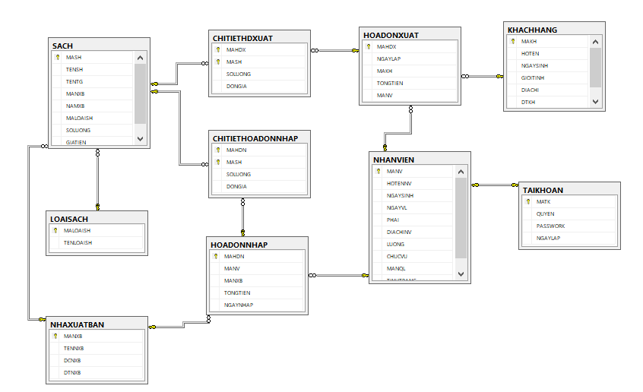

1. **Mô hình dòng dữ liệu (DFD - Data Flow Diagram)**
2. **Giới thiệu mô hình dòng dữ liệu (DFD)**

Mô hình dòng dữ liệu (DFD) là một công cụ mô tả mối quan hệ thông tin giữa các công việc.

Các thành phần chính trong mô hình DFD:

* Chức năng: xử lý thông tin và đặt tên bắt đầu là động từ (hoặc bổ ngữ).
* Luồng dữ liệu: thông tin ra vào một chức năng xử lý và đặt tên bắt đầu là danh từ (hoặc tính từ).
* Kho dữ liệu: Nơi lưu trữ thông tin trong một thời gian và đặt tên bắt đầu là danh từ (hoặc tính từ).
* Tác nhân ngoài: Người hay tổ chức ngoài hệ thống có giao tiếp với hệ thống và đặt tên bắt đầu là danh từ.
* Tác nhân trong: Một chức năng hay một hệ con của hệ thống nhưng được mô tả ở trang khác và đặt tên bắt đầu là động từ.

1. **Mô hình dòng dữ liệu.**

Cấp 1.Mức ngử nghĩa

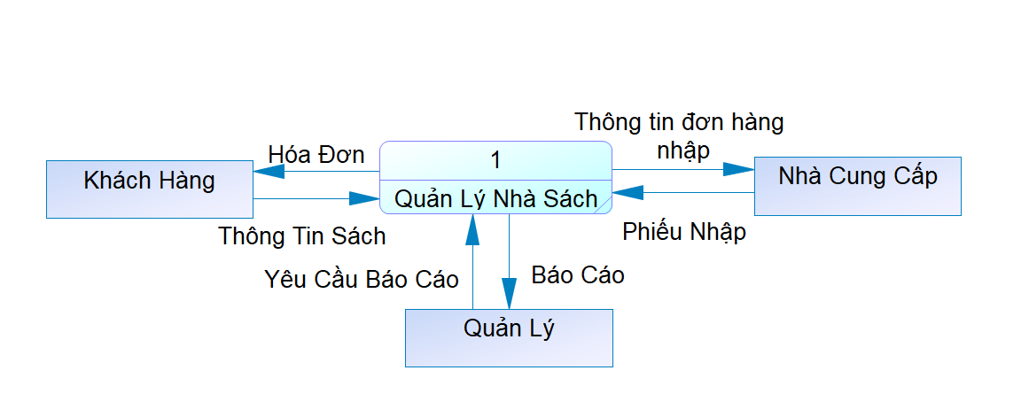

Cấp 1.Mức đỉnh

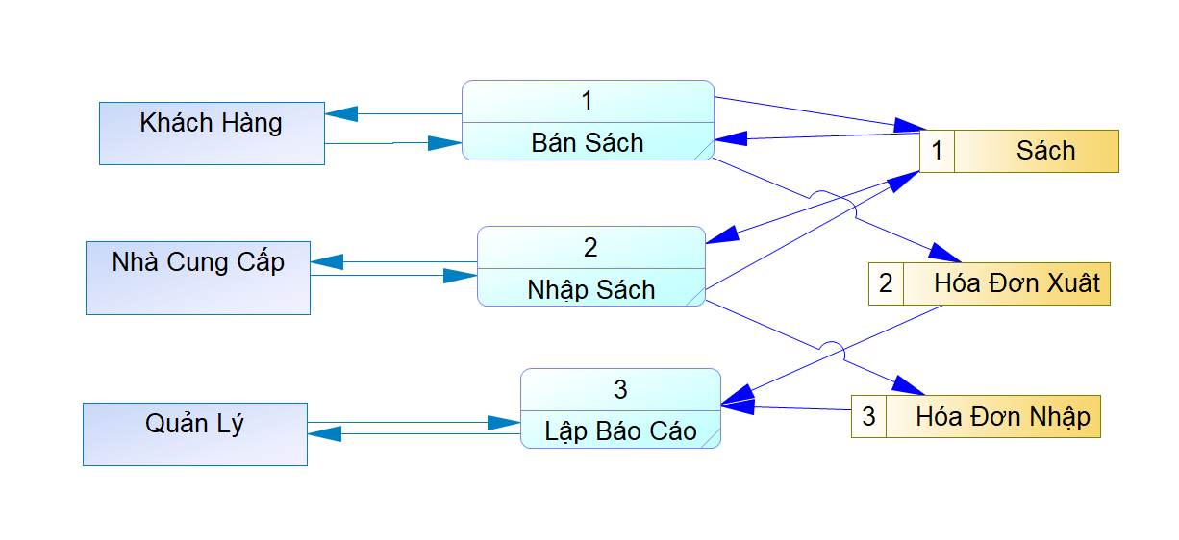

Cấp 2. Mức dưới đỉnh.

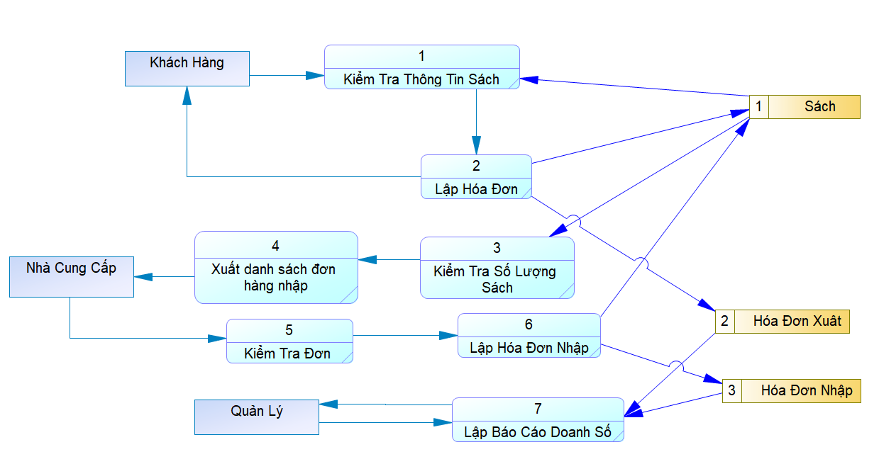

1. **Kết chương**

Với những dữ liệu có được, ta thấy được các hoạt động nhập, xuất, lập hóa đơn bán hàng,… đều lưu vào cơ sở dữ liệu. Do đó thiết kế cơ sở dữ liệu cũng ảnh hưởng đến các quy trình công việc vì vậy chúng ta cần vạch rõ chi tiết từng hoạt động trong quá trình lưu trữ và nhập liệu tại cửa hàng. Qua đó, hiểu sâu hơn về quy trình vận hành và thực hiện đúng nghiệp vụ của hệ thống dựa vào quy trình.

# Chương 3. THIẾT KẾ HỆ THỐNG

Các giao diện hệ thống:

* + - 1. **Giao diện chính.**

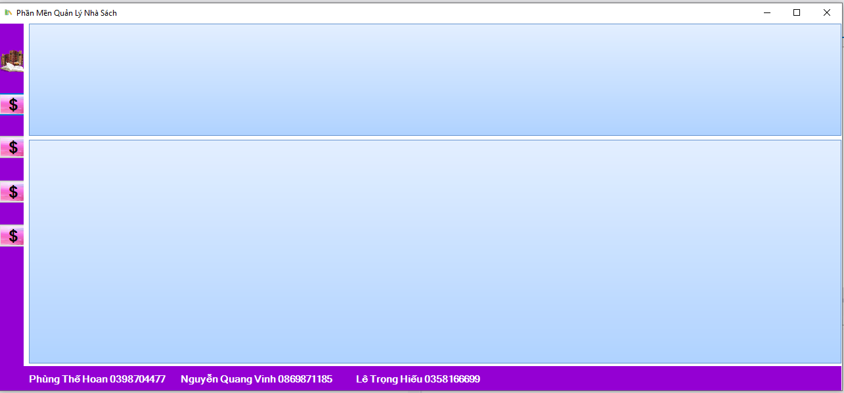

Khi người dùng truy cập vào phần mền sẽ có giao diện chính hiện ra.

Khi người dùng muốn thực hiện chức nào thì nhấn chọn chức năng theo nhu cầu.

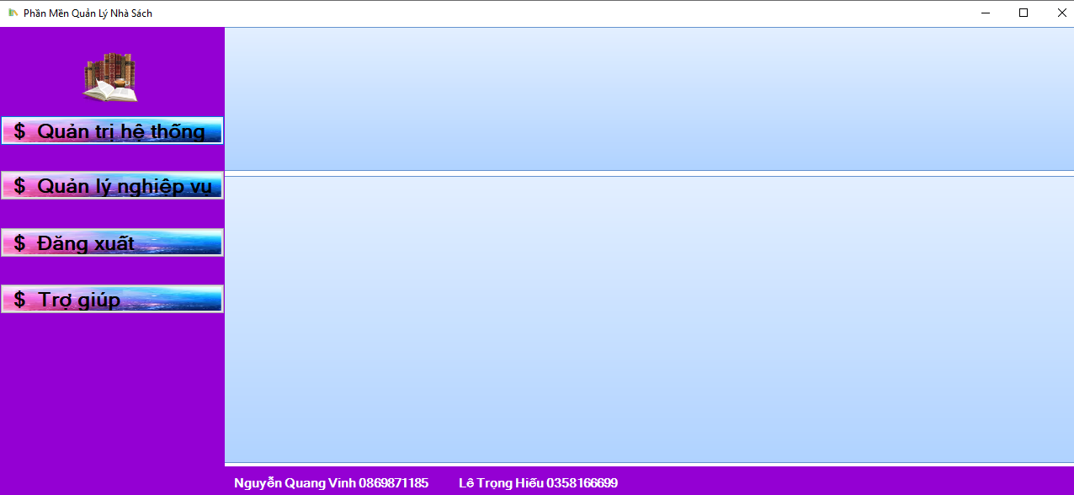

Ở mục quản lý hệ thống người dùng có thể quản lý nhân viên, quản lý sách, quản lý thể loại của quyển sách, quản lý tác giả, nhà xuất bản, tài khoản,…

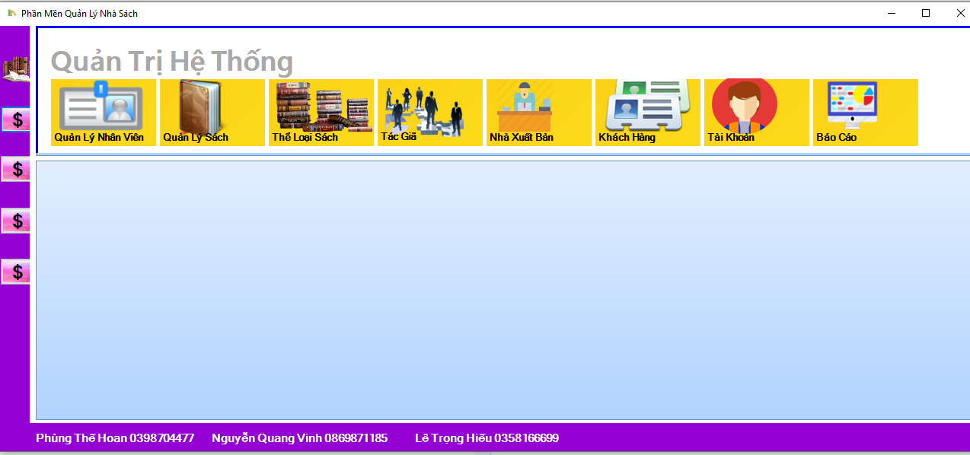

1. **Giao diện “Quản lý nhân viên”**

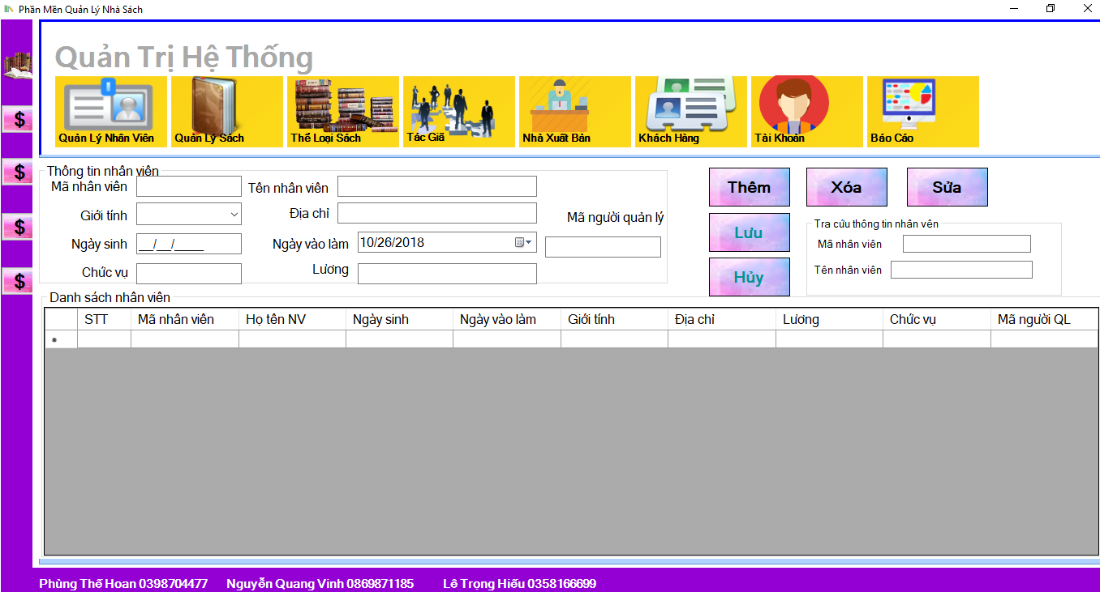

Ở giao diện này người dùng có thể xem thông tin hay thêm, xóa nhân viên hoặc cũng có thể sửa thông tin nhân viên.

1. **Giao diện “Quản lý sách”**

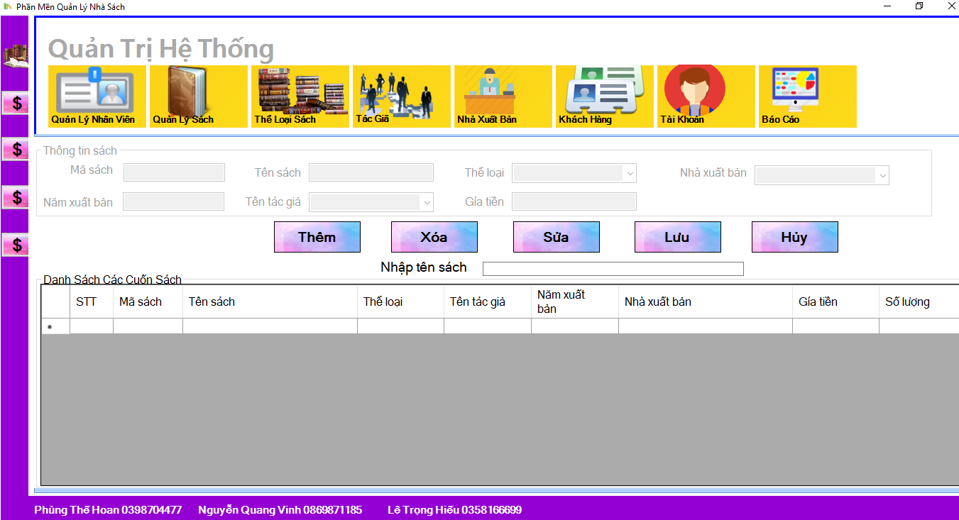

Khi vào giao diện quản lý sách người dùng có thể thấy tất cả quyển sách đang có tại thư viện hiện lên datagirdview và người dùng có thể thêm một quyển sách hay cũng có thể xóa và sửa thông tin của sách.

1. **Giao diện “Tác giả”**

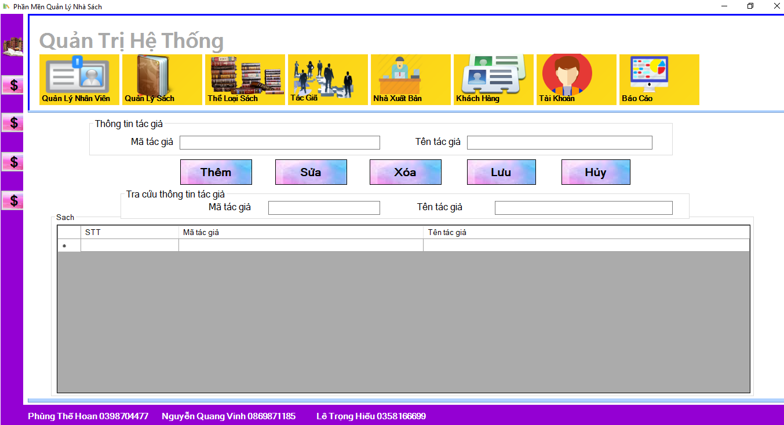

Khi form sẽ hiển thị tất cả thông tin các tác giả của những quyển sách trong nhà sách, người dùng có thể thêm xóa sửa các thông tin này.

1. **Giao diện “Khách hàng”**

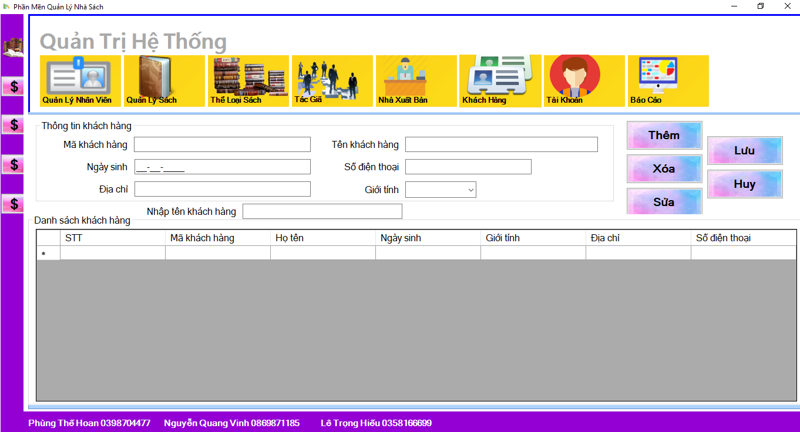

Giao diện khách hàng chứa các thông tin khách hàng như Mã khách hàng, tên khách hàng, ngày sinh khách hàng, số điện thoại, giới tính,… người dùng có thể tạo khách hàng mới, có thể tìm khách hàng bằng cách nhập tên khách hàng vào ô tìm kiếm.

1. **Giao diện “Quản Lý tài khoản”**

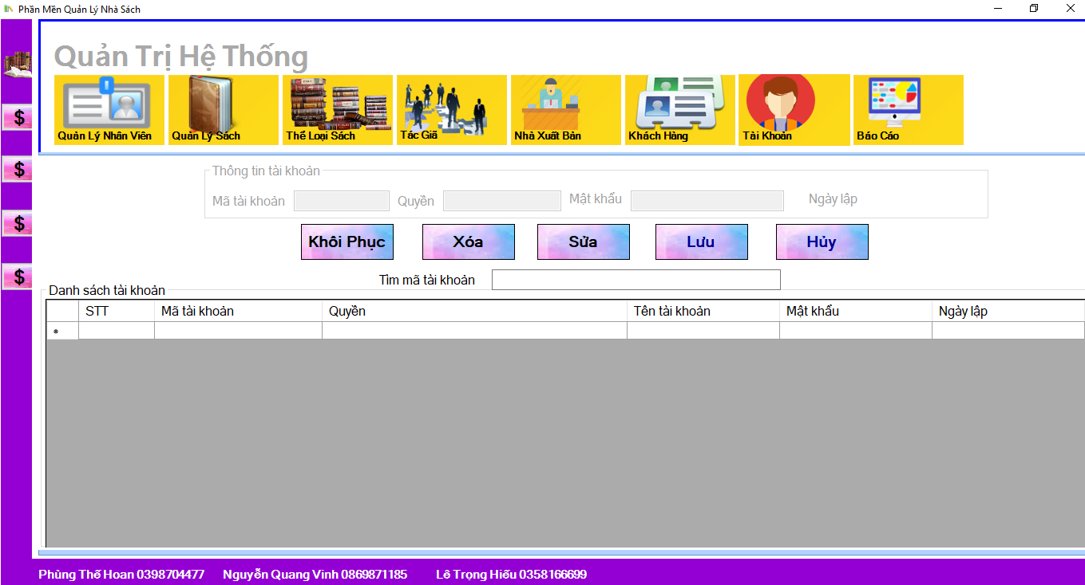

Ở giao diện này cho phép quản lý các tài khoản, có thể xóa tài khoản hay thêm tài khoản của một nhân viên mới, reset mật khẩu của nhân viên

* + - 1. **Mục quản lý nghiệp vụ**

1. **Giao diện “Lập hóa đơn”**

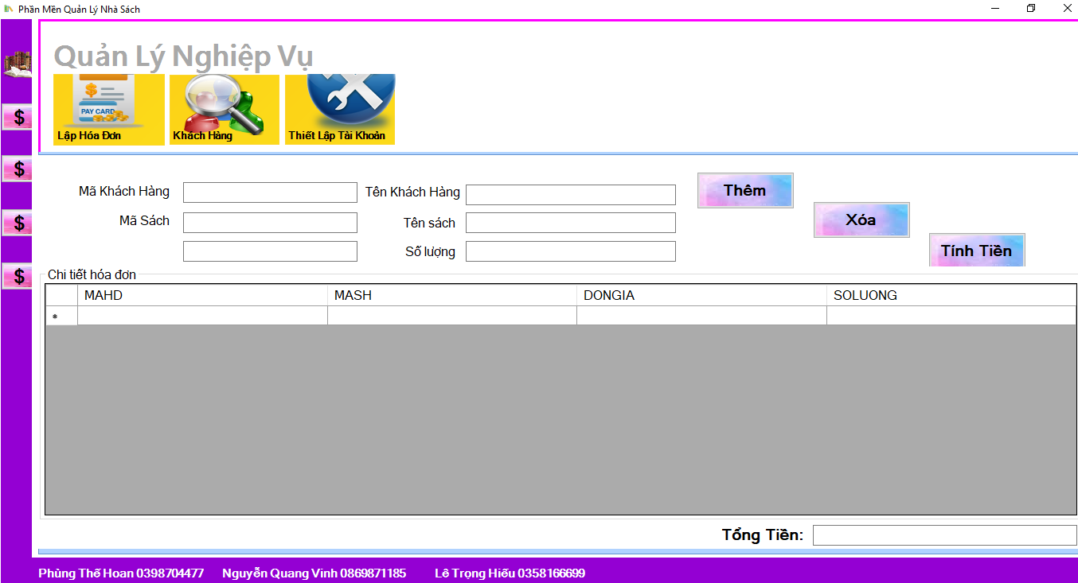

Sau khi khách hàng mua hàng các thông tin hóa đơn sẽ được quản lý, ở phần giao diện này sẽ cung cấp chức năng cho nhân viên thêm hóa đơn, xóa hóa đơn và tính tiền hóa đơn

1. **Giao diện “Thiết lập tài khoản”**

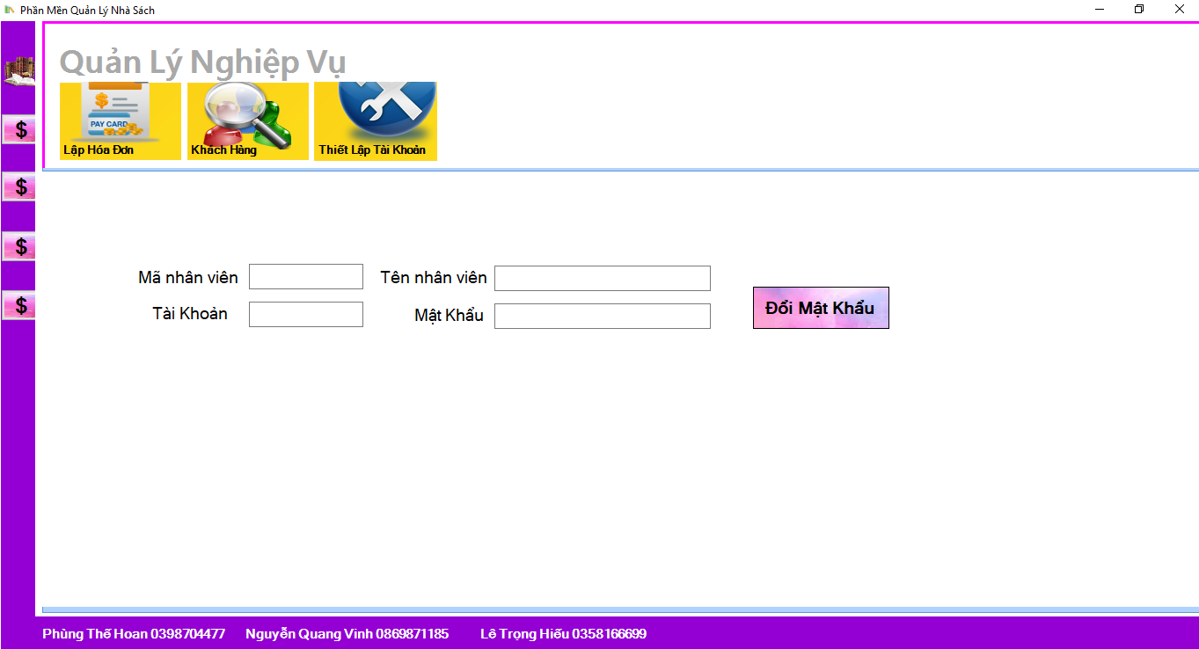

Khi một tài khoản có vấn đề với mật khẩu ta có thể thay đổi mật khẩu của một tài khoản thông qua giao diện này.